DERS PLANI

BÖLÜM I
Dersin adı |  | Fen Bilimleri TARİH: 14. HAFTA: ……………………………………
Sınıf |  | 8
Ünitenin Adı/No |  | MADE VE ISI
Konu |  | F.8.4.1. Periyodik Sistem
Önerilen Süre |  | 4 Ders Saati
BÖLÜM II
Öğrenci Kazanımları /Hedef ve Davranışlar |  | 4. ÜNİTE  F.8.4.1.1. Periyodik sistemde, grup ve periyotların nasıl oluşturulduğunu açıklar.  F.8.4.1.2. Elementleri periyodik tablo üzerinde metal, yarımetal ve ametal olarak sınıflandırır
Ünite Kavramları ve Sembolleri/Davranış Örüntüsü |  | Grup, periyot, periyodik sistemin sınıflandırılması
Güvenlik Önlemleri (Varsa):
Öğretme-Öğrenme-Yöntem ve Teknikleri |  | Soru-Cevap, Buluş, Araştırma, Gösteri, İnceleme, Deney
Kullanılan Eğitim Teknolojileri-Araç, Gereçler ve Kaynakça |  | Ders Kitabı, EBA
Açıklamalar |  | Periyodik sisteme duyulan ihtiyaç ve periyodik sistemin oluşturulma süreci ayrıntıya girilmeden vurgulanır.  a. Elementlerin özelliklerine girilmez.  b. Soygazların üzerinde durulur.
Etkinlikler |  | Element örnekleri metal, ametal, yarı metal kutularına atılarak eşleştirme oyunu oynanır. Periyodik cetvelin tarihsel gelişimi için hikaye anlatma etkinliği oynanır.
Özet |  | PERİYODİK SİSTEM  Tarih boyunca, yeni elementler bulundukça bilim insanları bu elementleri daha kolay inceleyebilmek amacıyla gruplandırmışlardır. Bu gruplandırmalar sayesinde tarih boyunca değişik periyodik tablolar ortaya çıkmıştır.  Ek Bilgi: Elementleri sınıflandırmanın amacı daha kolay incelenebilmesini sağlamaktadır.  Periyodik Tablonun Tarihsel Gelişimi  1. Johan Dobereiner  Döbereiner elementleri benzer kimyasal özelliğine  göre 3’erli gruplar halinde sıralamıştır.  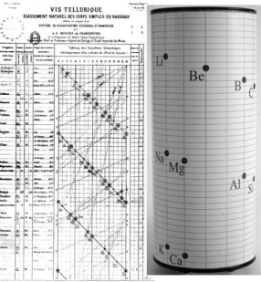  2. Alexandre Beguyer de Chancourtois  Beguyer benzer özellik gösteren elementleri dikey ve sarmal olarak sıralamıştır.  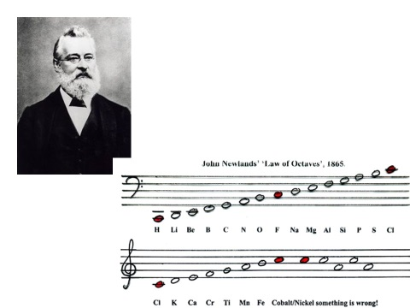  3. John Newlands  Newlands, ilk 8 elementten sonra gelen elementlerin özelliklerinin periyodik olarak devam ettiğini görmüş ve 8’erli gruplar halinde sıralamıştır. Bu 8’li grupları müzikteki notalara benzetmiş ve ‘’oktav kanunu’’ olarak adlandırmıştır.  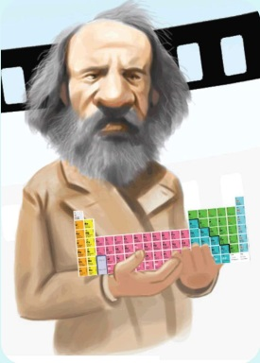  4. Dimitri Mendeleyev  Mendeleyev elementleri artan atom ağırlığına(ama bu bilgi doğru değil) göre sıralamış ve yaptığı periyodik tablo ile periyodik tablonun temelini attığı için periyodik tablonun babası unvanını almıştır. Yaptığı periyodik tabloda bazı boşluklar kalmıştır. Bu boşluklar ile bulunmayan bazı elementlerin varlığını tahmin etmiştir.  5- Lothar Meyer  Meyer elementleri fiziksel özelliklerine göre sıralamıştır. Mendeleyev ile aynı zamanda birbirine benzer çalışma yapmıştır. Fakat periyodik tablonun babası unvanını alamamıştır.  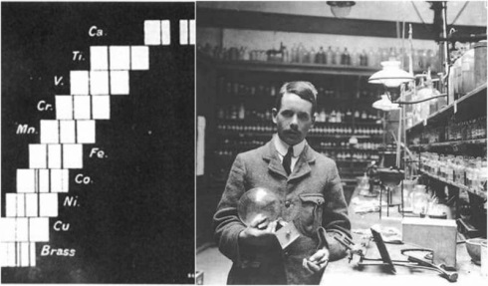  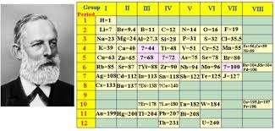  6. Henry Moseley  Moseley elementleri, artan atom numaralarına(proton sayısı) göre sıralamıştır.(Doğrusu bu) Bu fikirle Periyodik tabloyu geliştirmiştir.  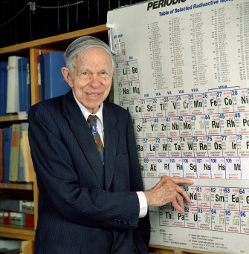  7- Glenn Seaborg  Glenn Seaborg, periyodik tablonun altına iki sıra daha ekleyerek, Periyodik tabloya son halini vermiştir.  METALLERİN ÖZELLİKLERİ  - Metaller periyodik tablonun sol tarafında yer alırlar.(H hariç) Ve periyodik tablonun büyük bir bölümünü oluştururlar.  - Metaller son katmanlarında 1, 2, 3 elektron bulundurdukları için bileşik oluştururken bu elektronlarını VEREREK kararlı hale gelirler.  - Yani METALLER elektron (e-) VERMEYE yatkındır.  - Metaller elektron verdikleri için (+) yüklü Ka(t) yon oluştururlar.  - Metaller işlenebilir, tel ve levha haline getirilebilirler.  - Metaller ısı ve elektriği iyi iletir.  - Metaller parlak renklidir.  - Metallere vurulunca çınlama sesi çıkarırlar.  - Metaller doğada katı halde bulunur. (Cıva hariç)  - Metaller kendi aralarında bileşik oluşturmaz.  AMETALLERİN ÖZELLİKLERİ  - Ametaller periyodik tablonun sağ tarafında yer alırlar.  - Ametaller son katmanlarında 5, 6, 7 elektron bulundurdukları için bileşik oluştururken elektron ALARAK kararlı hale gelirler.  - Yani AMETALLER elektron (e-) ALMAYA yatkındır.  - Ametaller elektron aldıkları için (-) yüklü Anyon oluştururlar.  - Ametaller kırılgan oldukları için işlenemezler.  - Ametaller ısı ve elektriği iyi iletmezler.  - Ametaller soluk (mat) renklidir.  - Ametaller doğada katı, sıvı ve gaz halde bulunabilirler.  - Ametaller kendi aralarında kovalent bağlı bileşikleri oluşturabilirler.  SOYGAZLARIN ÖZELLİKLERİ  - Soygazlar periyodik tablonun en sağ tarafında yer alırlar.  - Soygazlar son katmanlarında 8 elektron (Helyum hariç) bulundurdukları (kararlı oldukları) için elektron ALMAK VEYA VERMEK istemezler. Yani Soygazlar bileşik oluşturmazlar.  - Elektron alıp vermedikleri için katyon veya anyon değildir. NÖTR’DÜR. Yükleri 0’dır.  - Soygazlar doğada gaz halde bulunurlar.
 | BÖLÜMIII
Ölçme-Değerlendirme
Dersin Diğer Derslerle İlişkisi |  | Fizik dersi ile ilişkili bir konu olduğu için gerekli görülen yerlerde öğretmen bir fizik öğretmeni ile fikir alışverişi yapabilir.
BÖLÜM IV
Planın Uygulanmasına İlişkin Açıklamalar | Planın uyguanması sırasında yaşanabilecek aksaklıkların giderilmesi için önceden tedbirler alınmalı, bölgesel farklılıklara göre plan esnetilmelidir.

FEN BİLİMLERİ ÖĞRETMENİ OKUL MÜDÜRÜ

